I.Моделирование системы деятельности педагога, направленной на решение профессиональной проблемы

- Анализ недостатков в результатах, в основном процессе и в условиях профессиональной деятельности.
Современное общество нуждается в активной личности, способной к познавательно-деятельностной самореализации, к проявлению активности и творчества в решении жизненно важных проблем. Первоосновы такой личности необходимо заложить уже в дошкольном детстве. Процесс познания осуществляется на протяжении всей жизни человека. Однако периоду дошкольного детства в ней отводится особое место. В этом возрасте формируются фундаментальные представления о мире; появляются новые способы познания и познавательные интересы; происходит эмоционально – чувственное постижение окружающей действительности. На современном этапе в соответствие c введением ФГОС одной из основных задач является формирование познавательных интересов и познавательных действий ребенка в различных видах деятельности. В федеральном государственном стандарте говорится о «портрете» дошкольника как о любознательной, активной и заинтересованно познающей мир личности.
Познавательный интерес выступает перед нами и как сильное, необходимое средство в обучении дошкольников. То есть как средство привлечения внимания к обучению, активизации мышления детей, как средство, заставляющее ребенка волноваться, переживать, увлеченно работать. В этом случае можно говорить о занимательности обучения.
Традиционная организация познавательной деятельности, характерная для дошкольных образовательных учреждений, не позволяет достичь новых результатов. Возникают противоречия между желаемыми результатами образовательного процесса и реальной ситуацией.
В этом есть ряд недостатков, которые прослеживаются в результатах, в основном процессе и в условиях профессиональной деятельности.
К недостаткам в результатах можно отнести:
- Во время познавательных бесед, поисковой деятельности, дети проявляют мало активности (не задают вопросов)
- Не проявляют инициативы в самостоятельном использовании знаний, умений и навыков в различных видах деятельности
- Творческие способности детей не развиваются в полной мере.
Недостатки в основных процессе:
- Неумение строить субъективные отношения с воспитанниками и их родителями
- Недостаточное взаимодействие с другими участниками педагогического процесса (психолог, музыкальный работник и др.);
- Преобладание в работе воспитателя учебной модели (отсутствие новых форм и методов воспитания, обучения, развития дошкольников в соответствии с ФГОС);
- Отсутствие прогнозирования и корректировки результатов своей деятельности
- не организуется в самостоятельной деятельности индивидуальная работа с детьми (в связи с большой наполняемостью группы);
Сейчас мало обладать определенным кругозором, запасом конкретных знаний о живой и неживой природе, людях и их труде. Время не стоит на месте. Изменение приоритетов в системе образования выдвигают в число важных и существенных задачи развития интересов и способностей каждого ребенка. Педагоги должны развивать умения найти информацию, рассуждать. Так, например, ребенок в 6-7 лет способен усвоить не только отдельные факты природы, но и знания о взаимодействии организма со средой, зависимость между формой предмета и его функцией, стремлением и поведением. И задача педагога, прежде всего, создать зону интеллектуальных впечатлений для ребенка, где формируется острая любознательность для подрастающего человека, познавательный интерес, его неисчерпаемая потребность в новых впечатлениях. Если познавательные интересы сформированы недостаточно, то не помогут никакие нотации и поучения. Бессмысленно ребенку объяснять, что без знаний нельзя стать ни матросом, ни поваром, что все должны учиться и т.п. Стремление к знаниям от этого не появится.
Таким образом, из выше сказанного вытекает противоречие:
существующая практика становления и формирования воспитателя как профессионала показывает очевидное несоответствие между запросами общества, социальным заказом родителей и уровнем профессиональной компетентности воспитателя.
Недостатки в условиях профессиональной деятельности:
- создание необходимой материально-технической базы: учебно-методические пособия, оборудование, технические средства обучения, дидактические игры и раздаточный материал.
Рассмотрю на примере своего детского сада. Дети очень восприимчивы к окружающему и поэтому вся обстановка детского сада (группы) имеет большое развивающее значение. В группе созданы условия, позволяющие каждому ребенку самостоятельно изменять в соответствии с собственными потребностями окружающее пространство; выделены зоны для познавательных, сюжетно – ролевых и театрализованных игр, зоны для чтения и наблюдения за живой природой и др.
Но чтобы идти в ногу со временем, чтобы в полной мере развивать активную, творческую личность, педагогам катастрофически не хватает хорошо оснащенной технической базы. Необходимо создавать и редактировать электронные таблицы, тексты и презентации; использовать интерактивные дидактические материалы.
2.Формулировка профессиональной проблемы на основе проведенного анализа.
Проведенный анализ недостатков в результатах, в основном процессе и в условиях профессиональной деятельности позволяет мне заключить, что особую актуальность приобретает проблема определения условий развития познавательного интереса у дошкольников.

3.Описание новых образовательных результатов, сформированных у обучающихся.
Опираясь на целевые ориентиры, представленные в 3 разделе ФГОС, можно увидеть, что результат освоения основной образовательной программы ребенком на этапе завершения дошкольного образования в области развития познавательного интереса предполагает:
развитие интересов детей, любознательности и познавательной мотивации; формирование познавательных действий, становление сознания; развитие воображения и творческой активности.
Дети становятся активными участниками образовательного процесса. Педагоги ориентируются на формирование у дошкольников новых компетенций активного познавательного развития.
Ребенок в подготовительной к школе группе обладает следующими качествами, необходимыми для дальнейшего обучения и жизни:
- Проявляет активность и интерес к учебной деятельности, к окружающему миру; любознательный, активный. Задает вопросы взрослому, любит экспериментировать. Способен самостоятельно действовать (в повседневной жизни, в различных видах детской деятельности). В случаях затруднений обращается за помощью к взрослому.
- Умеет классифицировать, анализировать, делать выводы и умозаключения, умеет сосредоточить свое внимание на предлагаемом материале, способен решать интеллектуальные и личностные задачи (проблемы), адекватные возрасту. Ребенок может применять самостоятельно усвоенные знания и способы деятельности для решения новых задач (проблем), поставленных как взрослым, так и им самим. Ребенок способен предложить собственный замысел и воплотить его в рисунке, постройке, рассказе и др.
- Умеет создавать новые образы, делать самостоятельные открытия;
- «Самостоятельно приниматься за дело» – стремится к овладению новыми знаниями, умениями, навыками, умеет сформулировать вопрос и самостоятельно принимать решения на основе личного опыта.
4.Характеристика изменений в образовательном процессе (содержание, средства обучения и воспитания, контроля).
Теперь, когда мы знаем проблему и желаемый результат, будем говорить о том, какие же изменения необходимо внести в образовательный процесс, чтобы решить обозначенную проблему
Дети дошкольного возраста по природе своей- пытливые исследователи окружающего мира. Неутолимая жажда новых впечатлений, любознательность, постоянное стремление экспериментировать, самостоятельно искать новые сведения о мире традиционно рассматриваются как важнейшие черты детского поведения. Исследовательская, поисковая активность – естественное состояние ребенка, он настроен на познание мира, он хочет его познать. Исследовать, открыть, изучить – значит сделать шаг в неизведанное и непознанное. Именно исследовательское поведение и создает условия для того, чтобы психическое развитие ребенка изначально разворачивалось как процесс саморазвития.
Китайская пословица гласит: «Расскажи - и я забуду, покажи - и я запомню, дай попробовать - и я пойму». Усваивается всё прочно и надолго, когда ребёнок слышит, видит и делает сам.
Поэтому для развития познавательной активности я предлагаю использовать исследовательскую деятельность.
Содержание:
• для развития исследовательской деятельности старших дошкольников осуществить наработку методического материала по формированию у детей исследовательских способностей.
• в течении года разработать конспекты НОД по формированию у детей представлений о неживой природе на основе исследовательских действий.
• темы опытов распределить по одной на каждую неделю, с октября по май, например: «Какие предметы могут плавать», «Свет и тень», «Песочная страна», «Подушка из пены» и др.;
• ввести в годовой план семинар-практикум для воспитателей «Исследовательская деятельность старших дошкольников: условия и средства формирования»;
- активно проводиться работа с родителями
-организовать консультационный день для родителей на тему «Экспериментальная деятельность дом»,
-разработать буклеты и памятки для родителей «Чего нельзя и что можно делать для поддержания интереса детей к экспериментированию», «Как помочь маленькому исследователю» и т.д.
-создать рубрику в родительском уголке «Поэкспериментируем!», картотеку элементарных опытов и экспериментов которые можем провести дома
Средства обучения.
Использование методов и приемов:
Наглядные:
- наблюдение, демонстрация, экскурсии (понаблюдать на прогулке за природными явлениями; организовать экскурсии ежеквартально (прогулка в лес, экскурсия в зоологический музей, и т.п.);
- создание исследовательского уголка «Юный эколог»
- рассматривание различных иллюстраций о неживой природе; выставки рисунков («Путешествие капельки»);
- использование мультимедийных пособий; электронный микроскоп.
Словесные:
- проведение циклов познавательных, эвристических бесед :
«Как вы думаете, смогли бы люди жить без воды»?, «Это волшебница вода» и т.д.;
- художественное слово (сказки, рассказы, стихи, прибаутки, загадки, пословицы);
Много вопросов для исследования вызывают воображаемые события, происходящие в художественном произведении, которое воспитатель читает или напоминает детям (например, полет на воздушном шаре персонажей книги Н. Носова «Приключения Незнайки и его друзей » или путешествие «Чука и Гека» из одноименной повести А. Гайдара и т. п.).
Например, вспомните рассказ Л.Н. Толстого «Хотела галка пить...». (В какую ситуацию попала галка?).
Использование словесных методов поддерживают у детей интерес к деятельности. В этом случае задача воспитателя не просто познакомить с художественным произведением, но и обратить внимание, для чего нужны эти знания, где их можно применить. Действенным приемом развития познавательного интереса у дошкольников является умело поставленный вопрос, заставляющий думать, размышлять, находить. Вопросы можно сгруппировать по цели взаимодействия.
Практические:
- элементарные опыты (с песком, глиной, водой, снегом и т.п.): «Изготовление льдинок», «Взаимодействие воды и снега»
-создание творческих работ, связанных с явлениями неживой природы (рисунки, коллажи, аппликации, поделки и т.п.);
- моделирование (например, фонтана).
Использование практических методов развивает способность применять полученные знания: объясните для чего, откуда это взялось.
Развивает мыслительные процессы: объясните причину, сравните, расположите по порядку, объясните, как и почему, что произойдет, если, а есть ли другая причина; развивает самостоятельное творчество, инициативу.
Игровые:
- словесные игры: «Что лишнее?", "Хорошо-плохо", "Это кто к нам пришёл?" и др.;
- КВН, конкурсы смекалистых, игры – соревнования, игры-викторины, головоломки;
- дидактические игры: "Большой - маленький", "Времена года", "С какого дерева листик", "Назови, кто я?", "Где, чей домик?";
- сюжетно-ролевые игры («В прачечную»);
- строительные игры с песком, водой, снегом и др.
Использование игровых методов позволяет расширять представление дошкольников об окружающем мире, обучает ребёнка наблюдать и выделять характерные признаки предметов (величину, форму, цвет), различать их, а также устанавливать простейшие взаимосвязи.
Для того чтобы понять, насколько эффективным было изменение в работе воспитателя, необходимо контролировать качество и характер изменений у детей. Для этого целесообразно проводить диагностику (например, Т.М. Бондаренко, разработанную на основе программы Н.А. Рыжовой «Наш дом природа)
5.Характеристика изменений условий, обеспечивающих достижение новых образовательных результатов (кадровые, научно-методические, материально-технические, нормативно-правовые, информационные, организационные).
Изменений только в образовательном процессе недостаточно. Далее рассмотрю ряд изменений в условиях, которые обеспечивают новый образовательный результат. Значимым фактором развития ребенка является личность воспитателя. Поэтому необходимо, чтобы воспитатель обладал высоким уровнем знаний (знанием методик воспитания и обучения, психологии дошкольника, индивидуально-психологических особенностей детей, психологии детского коллектива, нормативных документов, вариативных программ и педагогических технологий). Только знания не дадут желаемый результат. Современное общество требует применять знания в профессиональной деятельности и обладать рядом умений:
- конструктивными умениями (выбор форм, методов работы, диагностических методик, соблюдение принципов воспитания и обучения, рациональное распределение времени);
- организаторскими способностями (относительно коллектива детей и родителей);
- коммуникативными умениями (устанавливание педагогически целесообразных контактов с детьми, родителями, педагогами);
- самообразованием, «установка на постоянное самосовершенствование» (изучение новых педагогических технологий, опыта коллег, посещение семинаров, правильное оценивание своих достоинств и недостатков и пр.).
Также, для эффективной работы, воспитатель должен обладать рядом качеств: уметь придать личностную окраску преподаванию, иметь позитивный жизненный настрой, уметь управлять своими эмоциями, быть уверенным в себе, владеть разными стилями общения с детьми, уважительно относится к окружающим и творчески мыслить.
К кадровым изменениям относится: привлечение к работе психолога (для оценивания результата проектными методиками).
Научно-методические изменения:
- создание методической копилки по теме «Неживая природа»;
- повышение уровня знаний в данной области через обучение на курсах, взаимодействие с другими воспитателями, психологом;
- доступность Интернет-ресурсов для получения знаний по заданной теме;
- разработать серию консультаций для родителей;
Материально-техническая часть обеспечивается из разных источников, поэтому тоже должна проектироваться, т. е. быть объектом моделирования.
В группе должны быть в достаточном количестве дидактические игры по рассматриваемой теме, иллюстрации, наглядно-дидактические пособия; сюжетные картинки по теме «Неживая природа»; книги по данной тематике; буклеты для родителей, раздаточный и демонстрационный материал, можно оформить фотовыставку и выставку детских работ, создать портфолио.
Нормативно-правовое обеспечение проектирования — это учет при разработке деятельности учащихся и педагогов конституции, законов и указов верховной власти и сферы непосредственного управления образования. Данный проект соответствует ФГОС. Изменения в данной области – это изменения в годовом планировании ДОО.
Информационные изменения – это создание электронных образовательных пособий по теме «Неживая природа» и использование ИКТ в работе (посещение сайтов, с целью получения опыта других воспитателей).
К организационным изменениям можно отнести само изменение в работе воспитателя в соответствии с разработанным проектом:
- использование наиболее эффективных форм работы,
- улучшение предметно-развивающей среды,
- внедрение опыта воспитания семьи, активное включение родителей в педагогическую деятельность (приглашение их как специалистов),
- профилактику нарушений в детско-родительских отношениях.
Для решения поставленной проблемы, в методическую копилку была разработана мультимедийная дидактическая игра.
II.Описание работы с алгоритмом использования электронного интерактивного дидактического мультимедийного пособия в образовательном процессе
- Тема пособия: « Неживая природа»
- Возраст целевой группы: 6-7 лет
- Цель пособия: выявить умение детей самостоятельно применять усвоенные знания о предметах и явлениях неживой природы.
- Задачи пособия:
- способствовать развитию познавательного интереса;
- продолжать формировать представления о живой и неживой природе; закрепить навыки классифицирования объектов природы;
- активизировать речь ребёнка;
- развивать логическое мышление, зрительное внимание.

- Алгоритм работы со слайдами:
№ слайда | Действия и возможный вариант пояснений педагога
№1   | Титульный слайд. Воспитатель предлагает отправиться в путешествие с капелькой воды.
№ 2  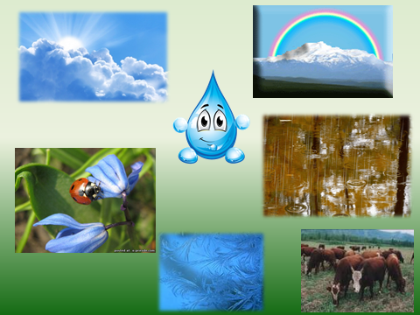 | Педагог предлагает рассмотреть картинки и помочь капельки выбрать нужные предметы, которые относятся к неживой природе.  Вопрос: Кокой предмет относится к неживой природе?  Кликом мышки ребенку необходимо выбрать нужный предмет и объяснить, почему он выбрал именно этот предмет. Ответ правильный, ребенок видит исчезновение предмета и слышит звуки аплодисментов. Ответ неправильный картинка остается на месте, и ребенок слышит звуки колокольчики.
№ 3  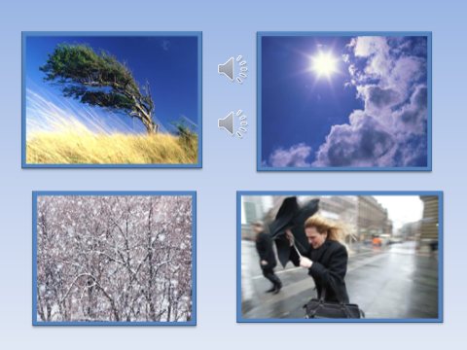 | Педагог предлагает послушать звуки явлений природы и подобрать к ним картинки.  Кликом мышки ребенку необходимо выбрать нужный предмет и объяснить, почему он выбрал именно этот предмет. Ответ правильный, ребенок видит увеличение предмета. Ответ неправильный картинка исчезает.
№ 4  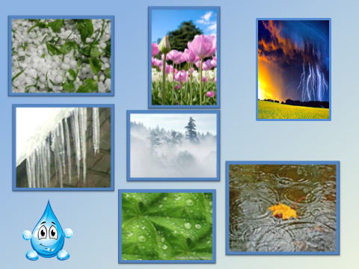 | Педагог предлагает ребенку выполнить задание «Убери лишний предмет.  Вопрос: «Убери предмет, который не относится к неживой природе?»  Кликом мышки ребенку необходимо выбрать нужный предмет и объяснить, почему он выбрал именно этот предмет. Ответ правильный, ребенок видит исчезновение предмета и слышит звуки аплодисментов. Ответ неправильный картинка пульсирует и остается на месте.
№5  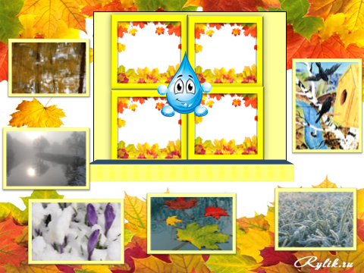 | Педагог предлагает помочь «капельке» выбрать из предложенных вариантов картинки, которые относятся к явлениям осени. Вопрос: «Какие явления не живой природы относятся к времени и года- осень?»  Кликом мышки ребенку необходимо выбрать нужный предмет и объяснить, почему он выбрал именно этот предмет. Ответ правильный, ребенок видит перемещение предмета в окно «Осенней поры». Ответ неправильный картинка вращается и остается на месте.
№6  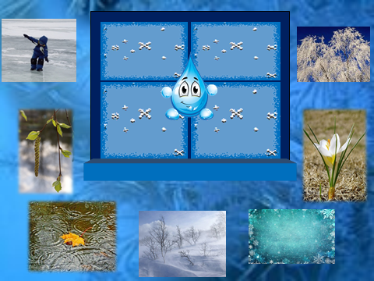 | Педагог предлагает помочь «капельке» выбрать из предложенных вариантов картинки, которые относятся к явлениям зимы. Вопрос: «Какие явления не живой природы относятся к времени года - зима?»
№7  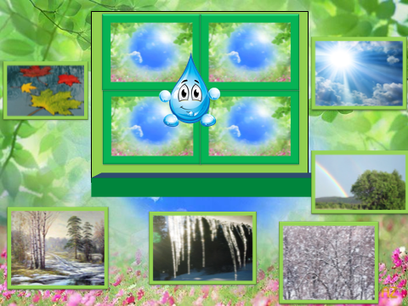 | Педагог предлагает помочь «капельке» выбрать из предложенных вариантов картинки, которые относятся к явлениям весны.  Вопрос: «Какие явления не живой природы относятся к времени года - весна?»
№8   | Педагог подводит итог игры и благодарит детей за хорошую работу «Молодцы»

